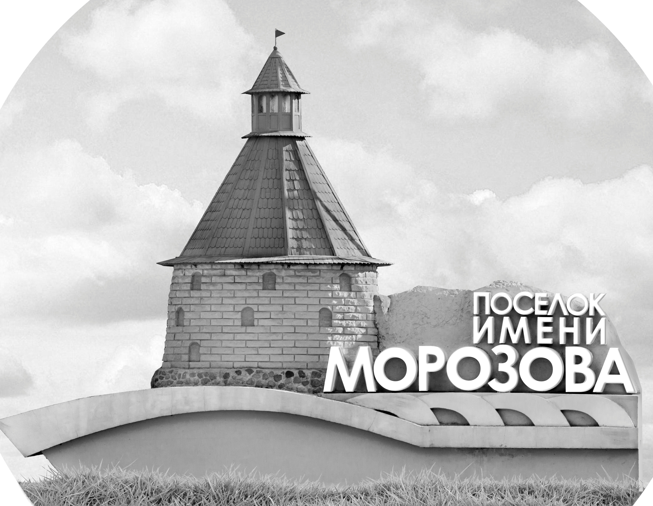 | ОФИЦИАЛЬНЫЙ ПРОТОКОЛ МАТЧА | Год рождения/Дивизион
 |  | 2007
1
Соревнование | Кубок ЛАДОГИ |  |  | Дата | 7.01.2019 | Игра № | 14
Место проведения | ЛЕНИНГРАДСКАЯ ОБЛАСТЬ | Арена | «ХОРС» | Время | 18-00 | Зрители | 100

«A» «Олимп» Майский, Вологодская область |  |  |  |  |  | Взятие ворот |  |  |  |  |  |  | Удаления
№ | Фамилия Имя |  | (К/А) | Поз. | Игр. | # | Время |  | Г | А 1 | А 2 | ИС | Время |  | № | Мин | Нарушение | Начало |  | Оконч.
1 | Щербаков Дмитрий |  |  | В | Да | 1 | 14 | 48 | 13 | 6 |  |  | 18 | 51 | 7 | 2 | ПОДН | 18 | 51 | 20 | 14
46 | Лазаренко Иван |  |  | В | Да
2 | Чеснов Егор |  |  | Н | Да
3 | Белозерцев Даниил |  |  | З | Да
4 | Орлов Иван |  | К | Н | Да
5 | Мефодьев Павел |  |  | З | Да
6 | Коханов Данила |  | А | Н | Да
7 | Столяров Денис |  |  | З | Да
8 | Аганин Всеволод |  |  | З | Да
9 | Гусев Федор |  |  | З | Да
10 | Смирнов Владислав |  |  | Н | Да
11 | Тревогин Георгий |  |  | Н | Да
12 | Чистяков Станислав |  |  | Н | Да
13 | Макаревич Яков* |  |  | Н | Да
14 | Корнилов Арсений |  |  | Н | Да
15 | Вересов Кирилл |  |  | З | Да
16 | Комиссаров Данил |  |  | З | Да
17 | Подшивалов Владислав |  |  | Н | Да
18 | Салихов Марат |  |  | З | Да
19 | Гусев Тимофей |  |  | Н | Да
21 | Шугаев Павел |  |  | З | Да
22 | Легчанов Максим |  |  | Н | Да
23 | Смирнов Тимофей |  |  | Н | Да
Главный тренер |  | Кораблев Алексей |  |  |  | Тренер |  |  |  |  |  |  |  |  |  |  | подпись | ‌

«Б» «Неман» Гродно, Беларусь |  |  |  |  |  | Взятие ворот |  |  |  |  |  |  | Удаления
№ | Фамилия Имя |  | (К/А) | Поз. | Игр. | # | Время |  | Г | А 1 | А 2 | ИС | Время |  | № | Мин | Нарушение |  | Начало |  | Оконч.
45 | Веришко Ренат |  |  | В | Да | 1 | 12 | 50 | 3 | 23 | 40 |  | 22 | 24 | 67 | 2 | ПОДН |  | 22 | 24 | 24 | 24
69 | Габрукевич Максим |  |  | В | Нет | 2 | 13 | 40 | 3 | 22
3 | Богдевич Артем* |  |  | Н | Да | 3 | 18 | 33 | 48 | 7
7 | Гордон Богдан |  |  | Н | Да | 4 | 20 | 14 | 23 |  |  | +1
22 | Иванов Егор |  |  | Н | Да | 5 | 24 | 16 | 91 | 61 | 66 | -1
23 | Карабаев Владимир |  |  | Н | Да | 6 | 27 | 02 | 41 | 48
30 | Куль Даниил |  |  | З | Да | 7 | 35 | 07 | 48 | 41 | 7
34 | Лойша Матвей |  |  | З | Да | 8 | 36 | 49 | 61
40 | Нагорный Георгий |  |  | З | Да | 9 | 43 | 02 | 23 | 3
41 | Гороцкевич Максим |  |  | Н | Да
43 | Петрович Артем |  | А | З | Да
46 | Радкевич Даниил |  | А | З | Да
48 | Руды Артем |  |  | Н | Да
61 | Ханько Егор |  |  | З | Да
66 | Ярманов Владислав |  | К | Н | Да
67 | Омелько Никита |  |  | Н | Да
91 | Семашко Вадим |  |  | Н | Да
Главный тренер |  | Чурабаев Александр |  |  |  | Тренер |  |  |  |  |  |  |  |  |  |  | подпись | ‌

Послематчевые броски |  |  |  |  | Игра вратарей |  |  |  | По периодам |  | 1 | 2 | 3 | ОТ | ПБ | Общ. | Время игры
«А» | «Б» | Вр «А» | Вр «Б» | Счет | Время |  | «А» | «Б» | Взятие ворот | «А» | 1 | 0 | 0 |  |  | 1 | Начало | 18 | 35
 |  |  |  |  | ‌0 | 00‌ | 1 | 45 |  | «Б» | 2 | 4 | 2 |  |  | 9 | Окончание | 19 | 41
 |  |  |  |  | 35 | 07 | 46 | 45 | Штрафное время | «А» |  | 2 |  |  |  | 2 | Тайм-аут «А»
 |  |  |  |  | 45 | 00 | 46 | 45 |  | «Б» |  | 2 |  |  |  | 2 | Тайм-аут «Б»
 |  |  |  |  |  |  |  |  | Броски по воротам | «А»
 |  |  |  |  |  |  |  |  |  | «Б» |  |  |  |  |  |  | ‌
 |  |  |  |  |  |  |  |  | Судьи при оштрафованных игроках | ‌ |  |  |  | Судья времени игры
 |  |  |  |  |  |  |  |  |  | ‌ |  |  |  | Секретарь
‌ | ‌ | ‌ | ‌ | ‌ | ‌ | ‌ | ‌ | ‌ | ‌Информатор | ‌ |  |  |  | подпись  ‌

Главный судья |  | Лучшие игроки матча | «Олимп» | Макаревич Яков № 13
Главный судья |  |  | «Неман» | Богдевич Артем № 3
подписи |  | Инспектор | ‌ | Замечания на обороте | Да | Нет

